新桥实验小学 数学 学科教学设计
第五册 |  |  | 第五单元 | 课题：认识24时记时法 |  | 日期： 月 日
班级：三（9）（10） |  |  | 人数： | 课时：4 |  | 执教：张雪
一、教学目标：
1.通过具体的生活情境，了解24时记时法，会用24时记时法正确表示一天中的某一时刻。
2.结合生活实际，进行24时记时法与普通记时法之间的相互转换，体会24时记时法在生活里的应用。
3.通过多种形式的交流与讨论，建立时间观念，养成珍惜时间的良好习惯。
二、教学目标设计依据：
1.内容分析：这部分内容主要引导学生在具体情境中认识24时记时法，主动探索24时记时法的规律，发现并理解普通记时法与24时记时法表示的时间进行转换。学生在理解普通记时法时，因为在日常生活中我们也常用这样的方式表达，但是对于环境的表达并不是特别的清楚，大家都有约定俗成的方式表述时间的概念。学生学习这一部分知识有一定的难度。如何才能帮助学生理清思路，突破难点呢，从系统的角度入手给学生两种表达方式的对照表，帮助学生。
2.学生分析：学生对于普通计时法还是比较熟悉的，对于整时理解难度不大，但是对于几时几分知识点可能会出现遗忘，教学时应该注意学生对于知识的回顾。
教学过程
时间 | 活动板块 | 教师活动 |  |  | 学生活动 | 交流预设
 | 常规积累 | 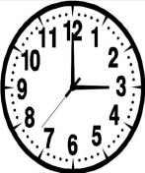6+12= 21-12= |  |  | 这是几点？我们可能在做什么？ | 学生可能说下午三点，在上课。适当提示，引出下面内容
 | 活动一  创设情境，了解区别  活动二  分类感知，突破难点 | 1、教学例题（课件出示）  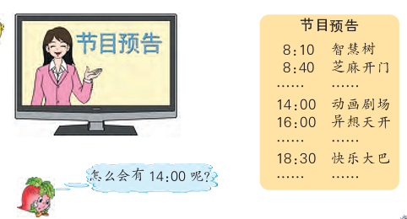  谈话： 这是中央少儿频道的节目预告，你从中知道了什么？  提问:这里的14:00、16:00和18:30分别代表什么时间？  小结：像下午2时，正午4时这种表示方法我们称作普通计时法。像14:00、16:00和18:30这种表示方法我们称作24时计时法。  谈话：那什么是24时计时法呢？我们一起来看一看。我们把钟面上的时间展开开看一看。  课件演示：  说明：新的一天开始了，此时是几时？夜里12时，月亮高高挂，我们正在睡觉，时间继续走，早上8时，我们在哪里？时间继续走，中午12时，我们在干什么?到这时，时间已经悄悄走过钟面一圈了，回到了12 |  |  | 学生自由发言  请生回答  学生实时互动 | 1.14:00表示下午2点  2.16:00表示下午4点3.18:30表示下午6点30分。  1.0时，夜里12时  2.在学校  3.吃完饭午休  提问：仔细观察这个

时间 | 活动板块 | 教师活动 |  | 学生活动 | 交流预设
 | 全课总结 | 时。时间继续走，开始第二圈的旅行，到了晚上8时，我们要上床睡觉了，当时间走到12时时，这一天就过去了，新的一天也开始了。  提问：现在时间一共走了几圈？  追问：走了多少个小时？  小结：在一天的时间里，时钟正好走了2圈，共24小时，第一圈从凌晨0时走到中午12时，共12时，第二圈从中午12时走到晚上12时，共12时，所以夜里的12时我们就用24时计时法。  提问：你觉得24计时法和普通计时法有什么联系和区别？ |  | 请生回答  学生讨论回答 | 学生资源预设：  - 走了2圈  - 走了24个小时  1.普通计时法比24时计时法多了环境词  2.以中午12时为分界，24时计时法是在普通计时法的基础上去年环境词后加上12得到的。
 | 三、练习设计 | 基础练习  - 想想做做第1题  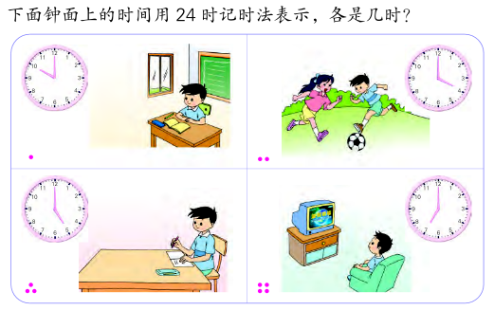  - 想想做做第2题  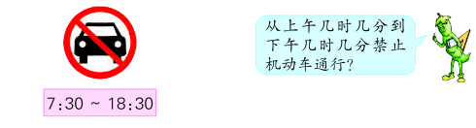  - 想想做做第3题  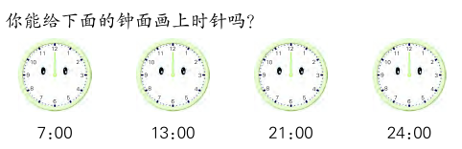  4、想想做做第4题  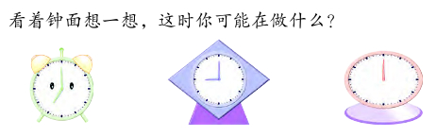  拓展练习  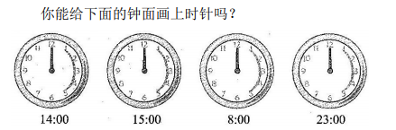 | 学生快速说一说  请生回答  先将24时计时法转换成普通计时法，再进行绘制。  学生大胆说一说想法 |  | 1.10:00  2.12+4=16，所以是16：00  3.12+5=17，所以是17:00  4.12+7=19，所以是19:00  1.上午的7时30到下午6时30分  注意过程中提示：每个钟面上的时间可能是上午，也可能是下午，可能是白天也可能是夜晚，
板书设计：
24时计时法
普通计时法 24时计时法
上午： 0-12 0 -12
下午：1-12 13-24

新桥实验小学 数学 学科教学设计
第五册 |  |  | 第五单元 | 课题：求简单的经过时间 |  |  | 日期： 月 日
班级：三（9）（10） |  |  | 人数： | 课时：5 |  |  | 执教：张雪
一、教学目标：
（1）结合生活实际，自主控究计算经过的时间的算法，能够根据具体情况灵活地进行有关计算。
（2）进一步感知和体验时间，逐步建立时间观念。、
（3）在数学活动中，体会数学与生活密切联系，增强学习数学的兴趣，学会与他人合作交流，获得积极的数学学习情感。
二、教学目标设计依据：
1.内容分析：本节课学习的简单的时间计算，主要是以下几种：1小时以内的经过时间，从高整时到整时的经过时间，从整时起到几时几分的经过时间。通过这部分内容的教学，一方面能使学生进一步完整对有关时间单位及其进率的认识；另一方面，能使学生进一步体会数学与生活的广泛联系。教材充分联系学生的生活实际，利用学生熟悉的、感兴趣的素材来进行教学。因为学生有一定的生活经验，但面对具体的计算经过的时间却会出现糊涂。考虑到三年级学生的认知发展水平，所以教学设计从学生的认知水平出发，选择学生熟悉的方法导入，这样安排，可以有效唤起学生已有的生活经验，为学生进一步的探索思考提供支持，从而有助于学生逐步加深对24时记时法的感知和体验。
2.学生分析：学生在此前已经掌握了普通计时法与24时计时法的转换，而这节课目的是要学生理解并掌握计算经过时间方法，虽然这节课理解不易，对于学生来说只要扫清几个要点学生也能比较清楚。1.什么是经过时间，要感知经过时间是一段时间2.经过时间怎么求3.为什么这么求4.如果遇上普通计时法怎么办5.如何列式计算
教学过程
时间 | 活动板块 | 教师活动 |  |  | 学生活动 | 交流预设
 | 常规积累 | 一、24时记时法和普通记时法互换。凌晨 1：00=（）  23：00=（）3：00=（）  晚上10:30=（） |  |  | 同桌合作，每人2题 | 说说自己是在时间互换上的秘诀是什么？
 | 一、创设情境，自主探索  二、巩固深化有效拓展  四、总结  三、练习设计 | 计算整时到整时经过的时间  1、教学例题（课件出示例题）  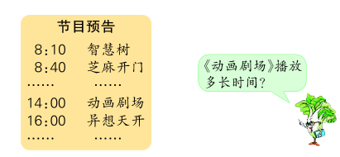  提问:这张预告表上的节目根据你的观察,你觉得哪个节目播放的时间会长一些?你是怎么想的?  提问：播放的时间是这个节目从开始到下个节目开始的时间,《动画剧场》从什么时候开始?什么时候结束?一共播放了多长时间?  说明1：钟面上是从2:00到3:00经过几小时?(1小时)从3:00到4:00经过几小时?(1小时)一共就是经过几个小时?(2小时)  说明2：画线段图时只要画出经过的时间的开始和结束部分。  说明3：《动画剧场》从14：00开始播放，16：00结束，中间正好经过了2个小时，也可以利用计算的方法进行计算。  “结束时刻-开始时刻=经过的时间”可算出播放时间。 16-14=2(时)  追问：这个2时能写成2：00吗？  小结：这里的2时不能写成2：00，从14：00到16：00经过的是2个小时，而不是2点钟，因此单位应该写上“时”。  计算非整时经过的时间  2、教学“试一试”  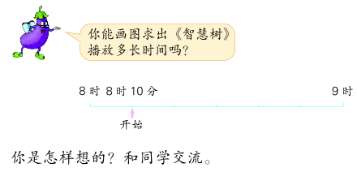  谈话:刚才我们计算了《动画剧场》播放的时间,现在我们再来算一算《智慧树》播放的时间。仔细观察,《智慧树》从什么时刻开始播出,什么时刻结束?  出示线段图:说说线段图的起点和终点  演示从8:10到8:40,用不同颜色的线段表示出来  提问：现在你能计算从8:10到8:40这段时间有多长吗?  基础练习  1、想想做做第1题  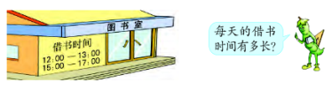  仔细审题，说说借书时间有几个时间段？要求问题应该怎么求解？  2、想想做做第2题  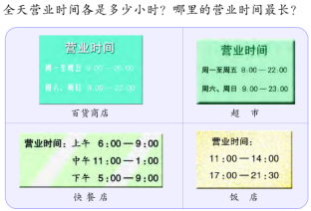  3、想想做做第3题  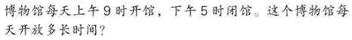  提示：先转化成24时计时法再求解  4、想想做做第4题  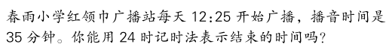  提示：利用计算经过时间的经验推算广播结束的时间  5、想想做做第5题  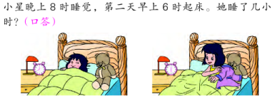 |  |  | 学生仔细观察题意，分析数学信息  学生实时互动  学生讨论计算方法  同桌相互交流2时能成2：00吗  学生实时互动  学生先独立思考  再在小组内讨论交流,然后组织学生集体讨论  学生尝试列式计算  学生读题思考  学生明确题意进行判断  学生独立完成  学生尝试计算  学生口答 | 预设：  1.动画剧场的时间最长，从14时一直到16时。  1.14:00开始  2.16:00结束  1.在钟面上数，从14：00到16：00正好是2个小时  2.画图在时间轴上，从14：00到16：00正好是2个小时  3.用减法计算，16-14=2（时）  学生资源预设：  1.不能，2：00表示2点这一个时刻  2.从14：00到16：00经过的是2个小时，而不是2点钟。  1.8:10播出,8:40结束  - 开始时8:10,应该把8时和9时这一段平均分成6份,表示60分钟  40-10=30(分)  学生资源预设：  1.2个时间段  2.12时到13时经过1时，15时到17时经过2时，合起来是3时  - 百货商店：周一到周五11小时，周末13小时  - 快餐店：9小时  - 饭店：7小时30分  - 超市：14小时  - 超市的营业时间最长  1.35+25=60（分）  60分=1时  所以结束的时间是13:25  1.12-8=4时4+6=10时  2.12-2=10时

 |  | 6、想想做做第6题  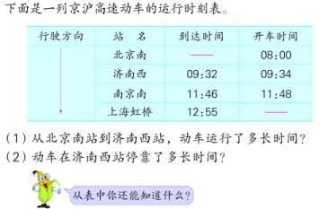  提问：什么是“运行时间”和“停靠时间”？  7、想想做做第7、8题  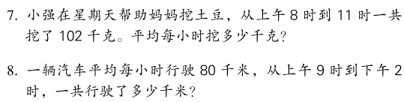  拓展练习：  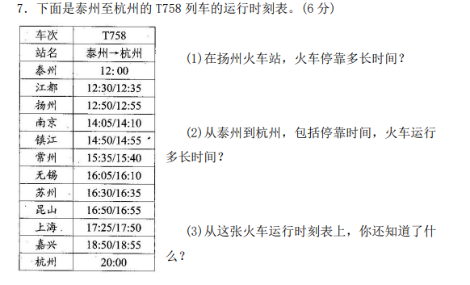 | 请生回答  学生列式解答  学生自主提问  学生理解题意  列式解答 | 1.9-8=1（时）  1时+32分=1时32分  答：动车运行了1时32分。  。  1.11-8=3（时）  102÷3=34（千克）  答：平均每小时挖34千克。  2.12+2=14（时）  14-9=5（时）  80×5=400（千米）  答：一共行驶了400千米。
板书设计：
求简单的经过时间
数一数 画图 计算
16-14=2（时）
答：《动画剧场》播放了2小时。
新桥实验小学 数学 学科教学设计
第五册 |  |  |  | 第五单元 | 课题：练习七 |  |  |  |  | 日期： 月 日
班级：三（9）（10） |  |  |  | 人数： | 课时：6 |  |  |  |  | 执教：张雪
一、教学目标：
（1）通过实践活动，加深对24时记时法的认识，进一步掌握求经过时间的计算方法。
（2）体会24时记时法在生活里的应用，进一步建立时间观念，学会合理安排作息时间，养成珍惜时间的良好习惯。
二、教学目标设计依据：
1.内容分析：
教材充分联系学生的生活实际，利用学生熟悉的、感兴趣的素材来进行教学。因为学生有一定的生活经验，但面对具体的计算经过的时间却会出现糊涂。考虑到三年级学生的认知发展水平，所以教学设计从学生的认知水平出发，选择学生熟悉的方法导入，这样安排，可以有效唤起学生已有的生活经验，为学生进一步的探索思考提供支持，从而有助于学生逐步加深对24时记时法的感知和体验。
2.学生分析：本节课是对学生对于本单元所学知识的融合运用，24时计时法的运用和计算简单的经过时间对于学生来说还是一个难点，教学时应注意这方面的指导。
教学过程
时间 | 活动板块 | 教师活动 |  |  |  | 学生活动 |  | 交流预设
 | 常规积累  一、创设情境。 | 1、两种记时法的互换：  早晨9：00  中午12：00  15时  24时  晚上10：00  20：30  下午4时  7：45  - 练习七第1题  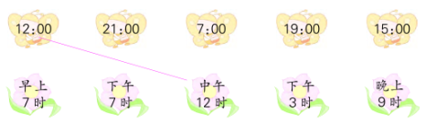  提问：24时计时法和普通计时法如何相互转换  - 练习七第2题  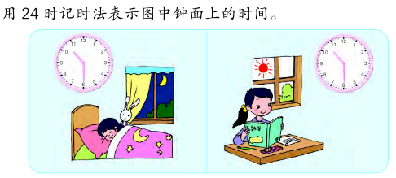  提问：从图中你能获得哪些信息？根据这些信息，你能得到什么结论。 |  |  |  | 算出下列经过时间  某超市营业时间  8：30~20：30  8：30~20：00  火车票售票处：  6：30~11：30  13：30~20：30  睡觉时间：  前一天晚上9点入睡，到第二天早上7点起床  上午第一节课是8：50开始，上四十分钟，下课  学生迅速连一连交流  请生回答  （1）学生仔细观察图意，指名交流  （2）学生独立完成练习，指名交流。 |  | - 看清关键词，+或-12  - 22时30分  10时30分
时间 | 活动板块 |  | 教师活动 |  |  |  | 学生活动 |  | 交流预设
 | 二、探索实践，实践应用。  三、总结 |  | - 练习七第3题  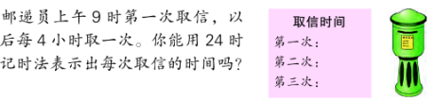  - 练习七第4题  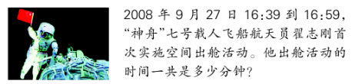  - 练习七第5题  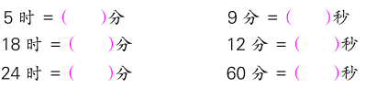  6、练习七第6题  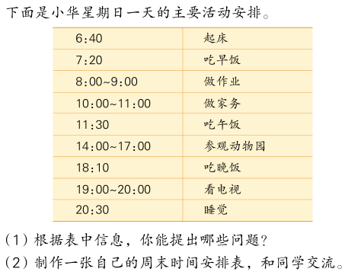  7、练习七第7题  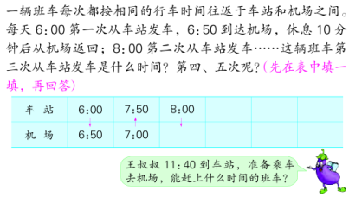 |  |  |  | 学生独立完成练习，指名交流算法。  学生仔细审题，指名交流算式  学生独立完成练习，指名交流，集体纠正。  （1）学生仔细观察表格，同桌相互说说想法  （2）学生独立制作时间安排表  （3）全班交流，并说说自己的设计方案。  （1）学生仔细审题，指名说说题意。  （2）学生独立完成表格，指名交流。 |  | 预设：  1.第一次：13时  2.第二次：17时  3.第三次：21时  59-39=20（分）
 | 三、练习设计 |  | 拓展练习  （1）练习七思考题  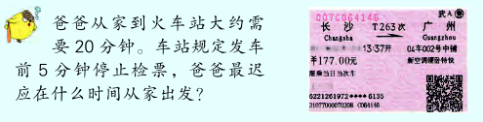  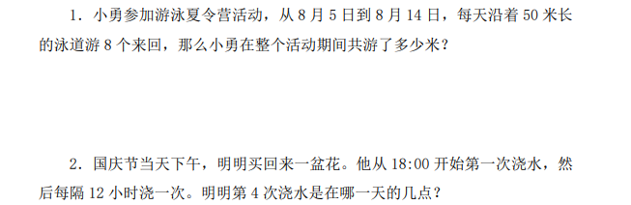 |  |  |  |  |  | 提示：可以从火车开车时间13：37倒着推想。
板书设计：
练习七
3、第一次：9时
第二次：13+4=17（时）
第三次：17+4=21（时）
答：第二次取信时间是17时，第三次取信时间是21时。

